GUÍA CIENCIAS NATURALES
NOMBRE:
CURSO: 2º A |  |  | FECHA:
OBJETIVO(S): Reconocer e identificar características y funciones del cuerpo humano.
CLASE Nº1
I . Lee atentamente la siguiente información:
ORGANOS DEL CUERPO HUMANO

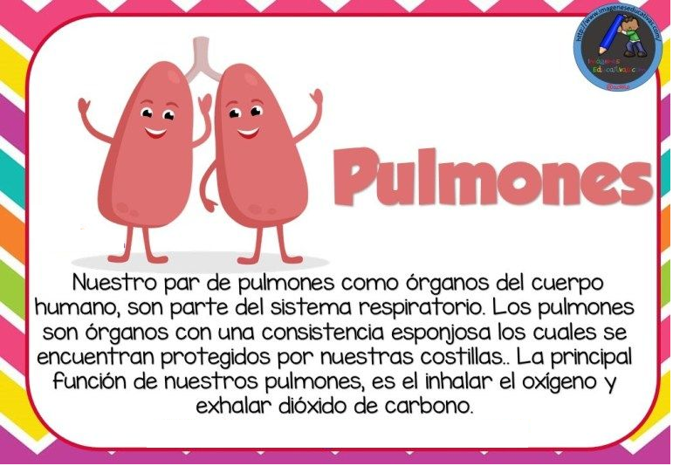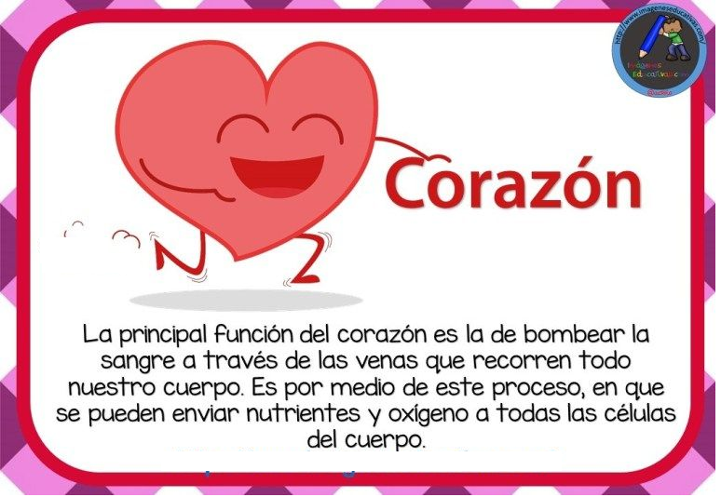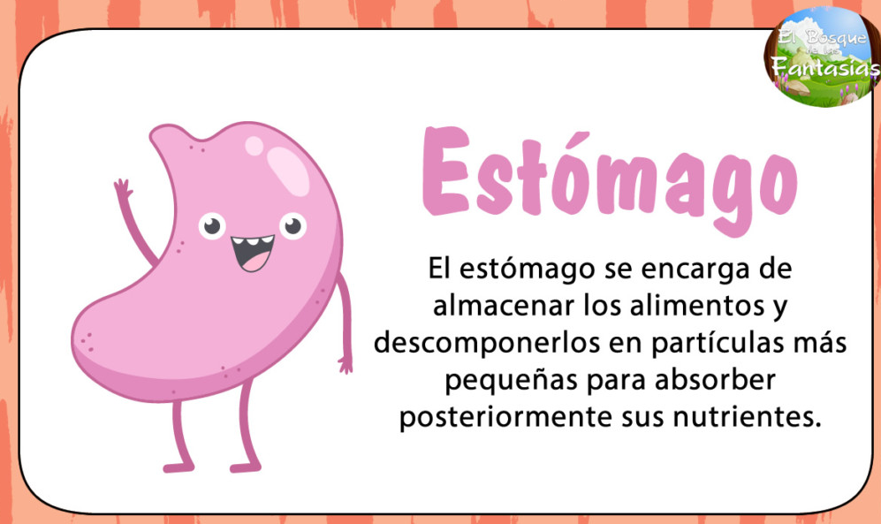

- Con la información anterior, completa la siguiente información:
